SEMANA DEL 17 AL 23 DE OCTUBRE
Martes 17
- MAMITA QUERIDA:
En una hoja blanca, papá, deberá dibujar un óvalo, luego se lo entregará a su hijo para que dentro del mismo dibuje a su mamá. Una vez que termine, le propondrá realizar pétalos fuera del ovalo. Para finalizar deberán pintarlo con colores y lo recortan para pegarlo en una hoja negra o de algún color oscuro. Podrán agregar los detalles que deseen en la hoja negra, como en el siguiente ejemplo:
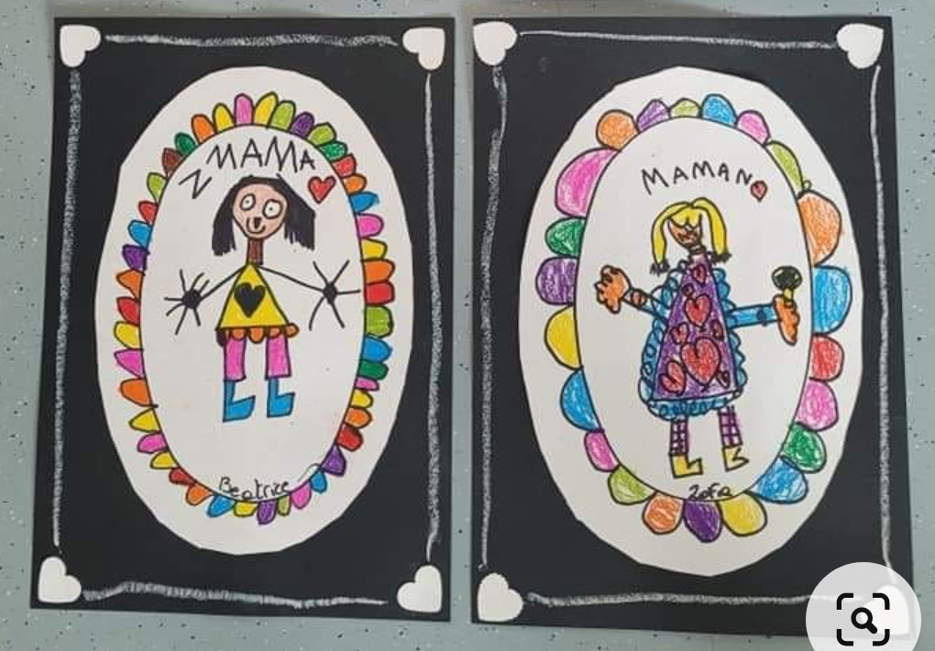

- MÚSICA :
Cantamos y nos divertimos con la seño Belén:
https://youtu.be/HgDwWfnOD4U

Miércoles 18
- EDUCACIÓN FÍSICA :
Realizamos la entrada en calor aprendida la semana pasada y luego observamos los siguientes videos para realizar las actividades de la semana.

https://youtube.com/shorts/r23S_6XwsDA?feature=share

Segunda parte:
https://youtu.be/aIIbL48tUBI

- UNIR LOS NÚMEROS DEL 1 AL 10,
El adulto a cargo, deberá entregarle al pequeño la siguiente imagen, el niño deberá observar con atención cada uno de los números, luego en orden tendrá que unirlo con su
lápiz negro desde el 1 hasta llegar al 10. Finalmente descubrirán la figura y pintarán
con crayones.
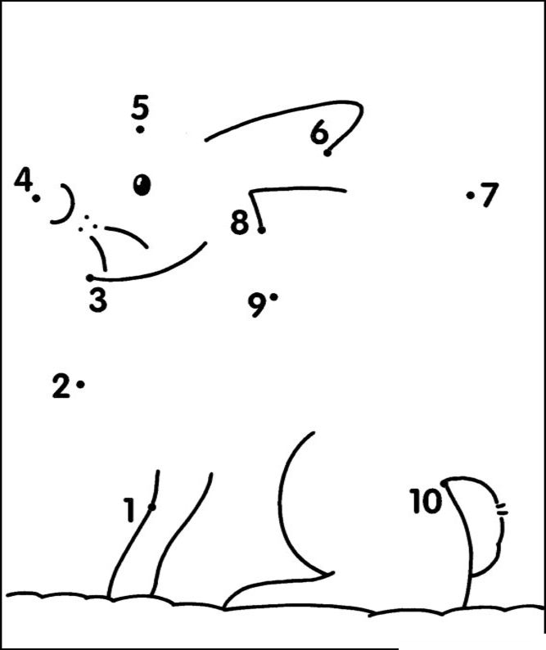

Jueves 19
- PINTAR SEGÚN EL NÚMERO
Mamá o papá deberá imprimir la siguiente imagen, luego buscar marcadores, fibras, crayones o lo que tengan a disposición en casa. Joaquín deberá pintar la imagen teniendo en cuenta el color que le indica cada número.
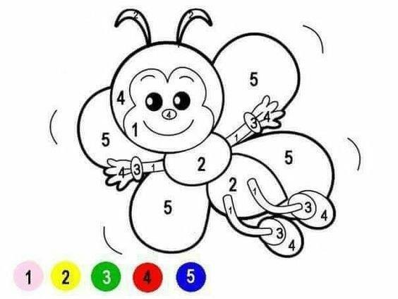

- HORA DEL CUENTO:
En familia buscar un lugar cómodo y tranquilo de la casa para escuchar el siguiente cuento:

https://youtu.be/XPyDZRTGPRo

Viernes 20
- MÁS QUE – MENOS QUE.
Papá o mamá deberán entregarle a su hijo una hoja blanca con una línea en el medio dividiendo la hoja en dos. La consigna será: con un lápiz dibujar arriba más soles que nubes abajo. Luego el pequeño registrará las cantidades y finalmente deberá pintarlo con crayones de colores.
Ej.

7

2

Joaquín podrá dibujar la cantidad que desee respetando la consigna: muchos arriba, pocos abajo.
- JUEGO CON MI NOMBRE
Esparcir polenta en una bandeja o mesa y entregarle un palito para dibujar en ella, en primer lugar, podrán dibujar lo que él dese (un caminito, un sol, una nube, etc.) y si se equivoca no pasa nada, porque lo pueden borrar con la mano, luego de jugar unos minutos, el adulto deberá proponerle escribir su nombre. Luego, podrán pedirle que escriba los nombres de su familia, o los que él desee, escribiéndoselo en una hoja para que pueda copiarlos.
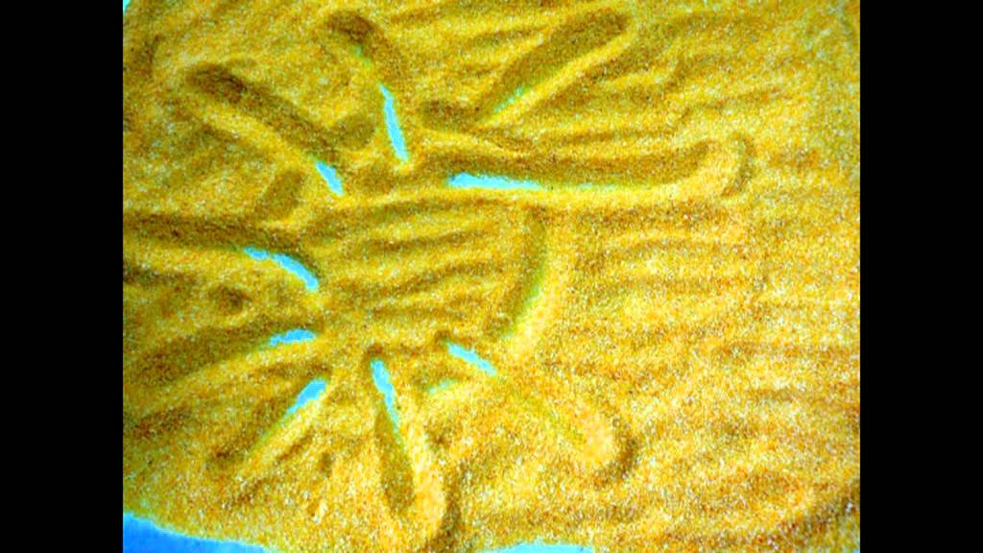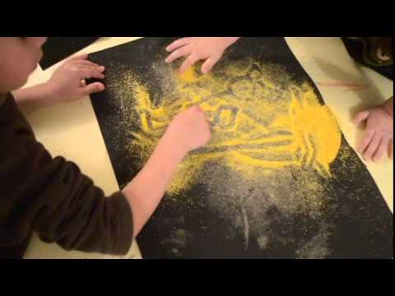
Lunes 23
- JUEGO CORPORAL CON PAÑUELOS.
Para esta actividad necesitarán un pañuelo (o telita) para cada integrante que participe. Podrán colocar música suave que acompañe el movimiento. Uno de los adultos: mamá o papá será el encargado de dar las consignas, también podrá realizarlas.
CONSIGNAS para dar a los pequeños:
- Sacudo el pañuelo, lo muevo para un lado y para el otro.
- Lo tiro para arriba y trato de atraparlo.
- Lo arrugo, lo estiro.
- Lo pongo en la cabeza y camino.
- Me tapo la cara con el pañuelo.
- Lo convierto en capa y lo pongo en la espalda y a volaaar!!!
- Ponemos todos los pañuelos en el piso y caminamos sin pisarlos.
- Caminamos alrededor del pañuelo.
- Apoyo distintas partes del cuerpo en los pañuelos (codo, pie, mano, frente, nariz, etc.).
- Me siento arriba del pañuelo; con nuestras manos recorremos desde la cabeza hasta los pies.
- Por último, me acuesto en el piso y me pongo el pañuelo en la panza… respiro profundo para que el pañuelo suba y baje.
Luego ordenamos y nos lavamos bien las manos.
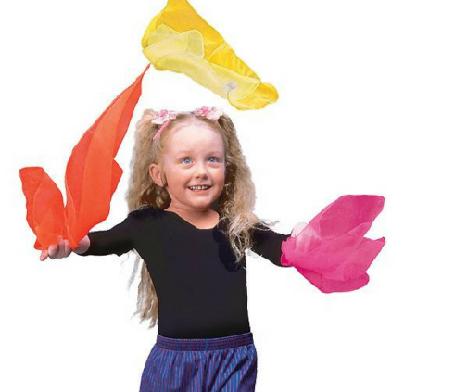
- MODELAMOS NUESTRO CUERPO.
Sobre un plato o bandeja descartable de plástico o cartón, Joaquín deberá modelar su propio cuerpo con masa de sal, arcilla (crealina) o plastilinas, recordando las distintas partes con las que jugó con el pañuelo (si utilizan masa de sal o arcilla, podrán dejarlo secar y después pintarlo).
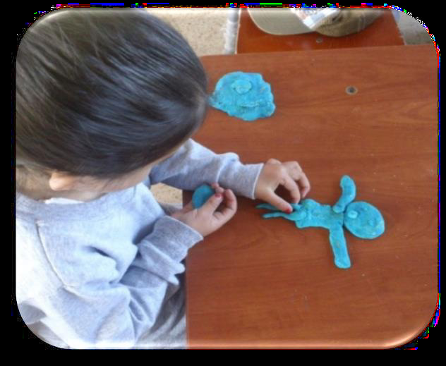

- INGLÉS :
Observamos el video de miss Antonella y aprendemos en familia:
https://youtu.be/7Wz-6LvPnZM

